СВЯТАЯ ВЕЛИКОМУЧЕНИЦА ВАРВАРА И МУЧЕНИЦА ИУЛИАНИЯ
(17 декабря)
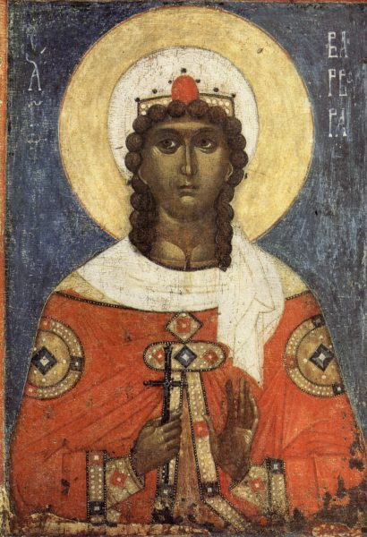
Святая великомученица Варвара жила и пострадала при императоре Максимиане (305–311 годы). Отец ее, язычник Диоскор, был богатым и знатным человеком в городе Илиополе Финикийском. Рано овдовев, он сосредоточил всю силу душевной привязанности на своей единственной дочери. Видя необыкновенную красоту Варвары и желая скрыть дочь от взглядов мужчин, он велел построить в своем имении высокую башню, где и поселил отроковицу. С башни открывался вид горнего и дольнего мира Божиего. Днем можно было смотреть на лесистые горы, на быстротекущие реки, на равнины, покрытые пестрым ковром цветов; ночью согласный и величавый хор светил являл зрелище невыразимой красоты. В период заточения святая Варвара, изучая прекрасный окружающий мир, пришла к мысли о существовании единого Создателя. Желание познать истинного Бога так захватило душу Варвары, что она решила посвятить этому жизнь и провести ее в девстве.
Когда Диоскор предложил дочери выбрать себе жениха, целомудренная девушка, угрожая лишить себя жизни, отказалась от брака. Отец, решив повременить с ее замужеством, уехал из дома по неотложным делам, а Варваре позволил выходить из башни и предоставил свободу, надеясь, что, познакомившись с замужними или обрученными женщинами, она изменит свое отношение к браку. Девушка встретила в городе юных исповедниц веры Христовой, и они раскрыли ей учение о Творце мира, о Троице, о неизреченном Божестве Иисуса Христа, о Его воплощении от Пречистой Девы и о Его вольном страдании и Воскресении. Через некоторое время Промыслом Божиим в Илиополь приехал из Александрии под видом купца священник. Он совершил над Варварой таинство Крещения.
Перед отъездом Диоскор начал постройку роскошной бани. Осматривая ее, Варвара приказала сделать с южной стороны три окна, пообещав рабочим, что сама ответит за нарушение распоряжения отца. В купальне, при которой велась постройка бани, она рукой начертила на мраморных плитах крест (этот рисунок вместе с отпечатком стопы святой, был четко виден и долгое время сохранялся на полу бани; из следа ноги после кончины Варвары истекала целебная вода). Вернувшись домой, Диоскор потребовал от дочери объяснений, почему здание бани построено не так, как он задумал. Варвара ответила, что три окна, через которые льется свет, символизируют Святую Троицу.
Диоскор пришел в ярость, обнажил меч и хотел поразить ее. Девушка побежала от отца, и он бросился за ней в погоню. Путь им преградила гора, которая расступилась и скрыла святую в расселине. С другой стороны расселины был выход наверх. Святой Варваре удалось скрыться в пещере на противоположном склоне горы. После долгих и безуспешных поисков дочери Диоскор увидел на горе двух пастухов. Один из них указал ему пещеру, где скрывалась святая. Диоскор жестоко избил дочь, а затем заключил ее под стражу и долго морил голодом. Наконец он предал ее правителю города Мартиану.
Мартиан, увидев девушку необычайной красоты, стал уговаривать ее принести жертву языческим богам, но святая отказалась поклоняться идолам. Тогда по приказу разгневанного правителя святую Варвару жестоко пытали: ее бичевали воловьими жилами, а раны растирали власяницей. Ночью в темнице святой деве, горячо молившейся своему Небесному Жениху, явился Сам Спаситель и уврачевал ее раны. Увидев, что раны на теле мученицы исчезли, Мартиан попытался внушить ей, что ее исцелили языческие боги, но Варвара мужественно отвечала, что ее исцелил Христос. Тогда святую подвергли новым, еще более жестоким пыткам.
Среди толпы, стоявшей близ места истязаний мученицы, находилась жительница Илиополя, благочестивая христианка Иулиания. Сердце ее преисполнилось сочувствием к добровольному мученичеству красивой и знатной девушки. Иулиания также пожелала пострадать за Христа. Она начала громко обвинять мучителей. Ее схватили. Святых мучениц очень долго пытали: терзали крючьями тело, отрезали сосцы, обнаженными водили по городу с издевательствами и побоями. По молитвам святой Варвары Господь послал Ангела, который светозарной одеждой прикрыл наготу святых мучениц.
Мартиан приговорил твердых исповедниц веры Христовой Варвару и Иулианию к усечению мечом. Диоскор вместе с воинами последовал на гору к месту казни и сам вызвался быть палачом своей дочери. После молитвы Варвара, преклонив голову, приняла смерть от отцовской руки. Иулианию казнил один из воинов. Возмездие Божие не замедлило постичь обоих мучителей. Вскоре Диоскор погиб от удара молнии, а Мартиан от пущенной в него стрелы; по другой версии, оба были убиты молнией.
Некий благочестивый муж Валентиниан взял останки святых Варвары и Иулиании и похоронил их в селении Геласий, находившемся в 12 милях от Евхаит в Пафлагонии (Малая Азия). На этом месте был воздвигнут храм, а мощи святых исцеляли больных проказой. В VI веке мощи святой великомученицы были перенесены в Константинополь. В XII веке дочь византийского императора Алексея Комнина (1081–1118 гг.), княжна Варвара, вступая в брак с русским князем Михаилом Изяславичем, перевезла их в Киев. В Киевском Владимирском соборе они покоятся и теперь.
За молитвенной помощью великомученице Варваре обращаются в опасности внезапной скоропостижной смерти или при угрозе от огня, чтобы не умереть без исповеди и Святого Причастия, просят оградить от тяжких болезней.

Тропарь вмц. Варваре
глас 8
Варвару святую почтим: вражия бо сети сокруши и яко птица избавися от них, помощию и оружием Креста, всечестная.
Кондак вмц. Варваре
глас 4
В Троице благочестно певаемому последовавши Богу, страстотерпице, идольская притупила еси чти́лища, посреде же подвига страдальчествующи, Варваро, мучителей прещения не устрашилася еси, мужемудренная, велегласно поющи присно: Троицу чту, едино Божество

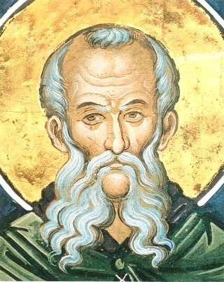
ПРЕПОДОБНЫЙ САВВА ОСВЯЩЕННЫЙ
(18 декабря)
Преподобный Савва Освященный родился в V веке, в Каппадокии в благочестивой христианской семье Иоанна и Софии. Его отец был военачальником. Уехав по делам службы в Александрию, он взял с собой жену, а пятилетнего сына оставил на попечение дяди. Когда мальчику шел восьмой год, он поступил в находившийся поблизости монастырь святой Флавианы. Одаренный ребенок скоро научился читать и хорошо изучил Священное Писание. Несмотря на все старания его семьи вернуть мальчика назад, тот остался непреклонным в своем решении и быстро приобщился ко всем монашеским послушаниям, в особенности к воздержанию и чтению Псалтири наизусть.
В 17 лет он принял монашеский постриг и так преуспел в посте и молитвах, что был удостоен дара чудотворений. В юноше было столько самоотверженности и духовной зрелости, что он предавался посту и бдению наравне с самыми опытными подвижниками и превосходил всех собратьев в смирении, послушании и самообладании.
Проведя десять лет в обители Флавианы, преподобный отправился в Иерусалим. Разыскав там знаменитого святой жизнью преподобного Евфимия Великого, Савва со слезами умолял старца взять его к себе в ученики. Однако тот сперва отослал юношу к авве Феоктисту, настоятелю близлежащего монастыря со строгим общежительным уставом, поскольку не в его обычаях было принимать безбородых юнцов в число суровых пустынножителей. В той обители пробыл преподобный Савва послушником до 30-летнего возраста.
После смерти старца Феоктиста, его преемник благословил преподобного Савву затвориться в пещере, там он проводил пять дней в неделю в непрестанной молитве, без всякой пищи, занимаясь плетением пальмовых листьев, по субботам же и воскресеньям приходил в монастырь для участия в литургии и совместной трапезе. Через некоторое время преподобному разрешили совсем не оставлять затвора, и святой Савва подвизался в пещере в течение пяти лет.
Преподобный Евфимий внимательно следил за жизнью юного инока и, видя, как он духовно возрос, стал брать его с собой в пустыню Рув (у Мертвого моря). Они выходили 14 января, в день отдания праздника Богоявления, и пребывали в ней до Вербного воскресенья. Преподобный Евфимий называл святого Савву отроком-старцем и заботливо воспитывал его в высших иноческих добродетелях.
Когда преподобный Евфимий отошел ко Господу († 473), святой Савва ушел из Лавры и поселился в пещере близ обители преподобного Герасима Иорданского. Через несколько лет к преподобному Савве стали собираться ученики – все, кто хотел иноческой жизни. Так возникла Великая Лавра. По указанию свыше (через огненный столп) иноки устроили в пещере церковь. Каждому приходящему к нему послушнику святой устраивал отдельную келью в одной из многочисленных окрестных пещер и обучал новоначальных всем премудростям пустыннического жития. После того как число его учеников очень скоро достигло 70-ти, по молитве святого из расселины у подножия его пещеры забил источник живой воды в утешение и укрепление братии.
Преподобный Савва основал еще несколько обителей. При иерусалимском патриархе Салюстии (486—494 годы) монахи палестинской пустыни обратились к нему с просьбой поставить «Феодосия и Савву архимандритами и начальниками всех монастырей, находящихся около Святого Града». Патриарх удовлетворил просьбу монахов, Савва был поставлен начальником и блюстителем всех палестинских лавр. Многие чудеса были явлены по молитвам преподобного Саввы: во время засухи пролился обильный дождь, происходили исцеления больных и бесноватых.
Достигнув 94 лет, святой Савва заболел и мирно почил в Господе 5 декабря 532 года, оставив своим преемником святого Мелитона (Мелита). Нетленные мощи преподобного были положены в его лавре при огромном стечении монахов и мирян. Во времена Крестовых походов их перевезли в Венецию; вновь возвращены в монастырь святого Саввы уже в наше время, 26 октября 1965 года.
Лавра святого Саввы, ставшая впоследствии общежительным монастырем, сыграла выдающуюся роль в истории египетского и палестинского монашества. В ней просияли многие святые: преподобные Иоанн Дамаскин, Косма Маиумский, Стефан Савваит, Андрей Критский и другие. Именно здесь сложился и был принят в окончательном виде Типикон, по которому доныне совершаются богослужения в Православной Церкви, и была написана значительная часть существующих церковных песнопений.

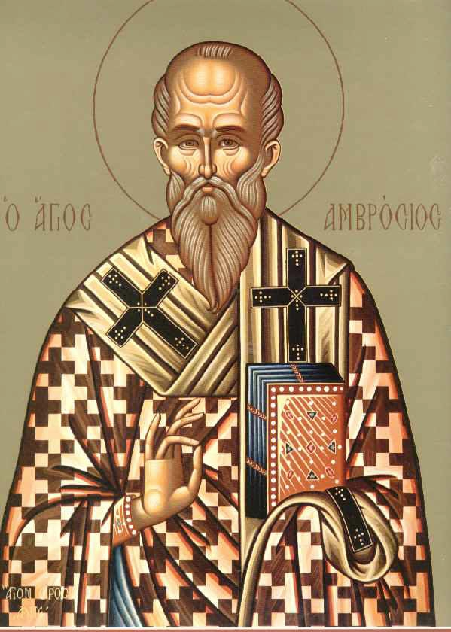
СВЯТИТЕЛЬ АМВРОСИЙ МЕДИОЛАНСКИЙ
(20 декабря)
Святитель Амвросий, епископ Медиоланский – один из великих западных отцов Церкви, родился в 339 году в богатой и знатной семье римского наместника Галлии. Родители Амвросия принадлежали к аристократическим семьям с давними христианскими традициями: среди его родни наряду с консулами была святая дева Сотирия, принявшая мученичество в гонение при императоре Диоклетиане.
После смерти отца мать Амвросия с малолетними детьми переехала в Рим. Старшая сестра святителя, Марцеллина, приняла монашество. Амвросий и его старший брат Сатир получили блестящее по тем временам юридическое образование. Около 370 года, по окончании курса наук, Амвросий был назначен наместником областей (консуляром) Лигурии и Эмилии, Медиолане (совр. Милан).
Осенью 374 года умер Медиоланский епископ Авксентий I, сторонник арианства, что повлекло за собой борьбу православных и ариан. Споры имели долгий и острый характер, так что самому императору приходилось увещевать противоборствующие стороны. В городе начались беспорядки, и Амвросий лично явился в собор, где происходили выборы нового епископа. В разгар споров о кандидатуре вдруг раздался детский голос: «Амвросий – епископ!» – после чего собравшиеся представители обеих партий единодушно избрали на кафедру консуляра. Амвросий никак не ожидал этого: ведь он не был еще крещен, откладывая принятие таинства на более поздний срок, как это нередко делалось в то время. Горожане отправили прошение императору о разрешении поставить Амвросия епископом; сам же он, тяготясь этим избранием, делал все возможное, чтобы избежать епископства, пытался даже ложно опозорить себя: сурово поступил с осужденным, демонстративно приглашал к себе публичных женщин, пытался тайно бежать из города; народ, видя все это, кричал ему: «Грех твой на нас!» Амвросия даже стали стеречь в собственном доме, но ему удалось скрыться на вилле своего друга Леонтия. Тем временем пришел указ императора, одобряющий избрание Амвросия епископом, и ему пришлось согласиться принять сан.
30 ноября 374 года Амвросий был крещен, затем рукоположен в священники и 7 декабря поставлен в епископы, пройдя, таким образом за семь дней все ступени церковной иерархии. После избрания он пожертвовал Церкви все свое огромное богатство и до конца жизни соблюдал обет нестяжательства, ведя скромный и строгий образ жизни.
Одной из главных сфер деятельности епископа была борьба с арианством и язычеством. Строго отстаивая чистоту ортодоксальной веры, он добился на этом поприще значительных успехов. Проповедь святого Амвросия в защиту Православия оказывала глубокое воздействие. Об этом свидетельствовал другой знаменитый отец западной Церкви, блаженный Августин, принявший в 387 году святое Крещение благодаря проповеди епископа Медиолана.
Императоры Грациан, Валентиан II и Феодосий I весьма уважали святого Амвросия и во многом под его влиянием боролись с язычеством в Империи. Так, Грациан, получив от него Изложение православной веры, убрал, по указанию святителя, из зала сената в Риме статую и жертвенник Виктории, на котором принимались клятвы.
После того, как император Феодосий жестоко расправился с восставшими фессалоникийцами, Амвросий наложил на него епитимию, отлучил от Причастия и предложил публично покаяться. Авторитет епископа был таков, что император вынужден был подчиниться. Несколько месяцев Феодосий не получал святого Причастия от епископа, наконец на Рождество 390 года, сложив с себя знаки царского достоинства, он публично принес покаяние в храме и вымолил прощение.
Слава о епископе Амвросии и его деяниях привлекла к нему многих последователей из других стран. Из далекой Персии приходили к нему ученые мудрецы, чтобы обрести Истину. Фритигильда, царица воинственного германского племени маркоманов, часто нападавшего на Медиолан, просила святителя наставить ее в христианской вере. Святой в письме к ней убедительно изложил догматы Церкви. Уверовавшая царица обратила в христианство своего мужа и убедила его заключить мирный договор с Римской империей.
Строгость сочеталась у святителя с необыкновенной добротой. Наделенный даром чудотворения, многих он исцелил от болезней. Однажды во Флоренции, пребывая в доме Децента, он воскресил умершего мальчика.
Скончался святитель Амвросий в ночь Святой Пасхи в 397 году. Он был похоронен в одной гробнице с мучениками Гервасием и Протасием (мощи которых были чудесно обретены им в 386 году) в базилике, получившей впоследствии его имя. В конце XIX века подлинность мощей святителя была подтверждена археологически.
Почитание Амвросия как на Западе, так и на Востоке возникло сразу же по его кончине, о чем свидетельствуют появившиеся уже в V веке латинские и греческие жития.
Ревностный проповедник и мужественный защитник христианской веры, святой Амвросий получил особую известность и как замечательный церковный писатель. В догматических произведениях он отстаивал православное учение о Святой Троице, таинствах и покаянии. В сочинениях о христианской нравственности раскрывал превосходство христианского нравоучения пред нравоучением язычников. Известная работа святителя «Об обязанностях священнослужителей» свидетельствует о глубоком осознании им пастырского долга; в ней содержатся указания не только по ведению церковной службы, но и нравственные наставления служителям Церкви. Святитель Амвросий был также преобразователем церковного пения. Он ввел в Западной Церкви антифонное пение (по восточному, сирийскому образцу), известное как «амвросианский напев»; составил 12 гимнов, которые исполнялись при его жизни. Его благодарственный торжественный гимн «Тебе, Бога, хвалим», составленный в 386 году, вошел в Богослужение Православной Церкви.

ЕВАНГЕЛИЕ
- И когда входил Иисус в одно селение, встретили Его десять человек прокаженных, которые остановились вдали и громким голосом говорили: Иисус Наставник! помилуй нас.
- Увидев их, Он сказал им: пойдите, покажитесь священникам. И когда они шли, очистились.
- Один же из них, видя, что исцелен, возвратился, громким голосом прославляя Бога, и пал ниц к ногам Его, благодаря Его; и это был Самарянин.
- Тогда Иисус сказал: не десять ли очистились? где же девять? как они не возвратились воздать славу Богу, кроме сего иноплеменника?
- И сказал ему: встань, иди; вера твоя спасла тебя.
- (чтение на воскресной Литургии – Евангелие от Луки 17:12–19)

- ПОСЛАНИЕ К КОЛОССЯНАМ
- СВЯТОГО АПОСТОЛА ПАВЛА
- Братья, благодарите Бога и Отца, призвавшего нас к участию в наследии святых во свете, избавившего нас от власти тьмы и введшего в Царство возлюбленного Сына Своего, в Котором мы имеем искупление Кровию Его и прощение грехов, Который есть образ Бога невидимого, рожденный прежде всякой твари; ибо Им создано всё, что на небесах и что на земле, видимое и невидимое: престолы ли, господства ли, начальства ли, власти ли, - все Им и для Него создано; и Он есть прежде всего, и все Им стои́т.
- И Он есть глава тела Церкви; Он - начаток, первенец из мертвых, дабы иметь Ему во всем первенство.
(Кол. 1:12–18)

- Святитель Лука (Войно-Ясенецкий). О благодарности
Вы слышали в нынешнем Евангельском чтении, как Господь наш Иисус Христос чудесно исцелил десять прокаженных, и как неблагодарны оказались девять из них…
А мы, люди нынешнего века, не так ли, не гораздо ли даже больше повинны пред Богом в неблагодарности? Я смею сказать, что если в то древнее время нашелся один из десяти благодарный, то в наше едва ли найдется один из тысячи. Ибо это одна из наших духовных язв. И эта язва очень тяжела…
Откуда же неблагодарность в людях, в чем корни ее, что питает ее?
Вникните в это, подумайте, кто благодарен и кто неблагодарен? Не знаете ли вы, что всякий убогий, несчастный, ничего не имеющий, беззащитный и беспомощный кланяется вам низко и благодарит даже за малое подаяние, которое творите ему. Если на улице упадет слабая старушка, то разве не поблагодарит она того, кто поможет ей подняться? Непременно отблагодарит низким поклоном. Благодарят больные, страдающие, несчастные, которым мы помогаем. Они всегда благодарны, потому что в страданиях своих, в несчастьях своих они стали смиренными. А корень благодарности именно в смирении – благодарными бывают только смиренные.
А кто неблагодарен? Все гордые, лишенные смирения. Человек богатый, человек власть имущий, занимающий высокое положение в обществе всегда настроен так, что он выше всех других, а потому все низшие должны служить ему. Всякие благодеяния, оказываемые ему, считает он за должное, только за должное, ибо настроение его таково, что как высшему из всех окружающих, все должны служить ему. Такие гордые, лишенные смирения, превозносящиеся над всеми, никогда не благодарят: они страдают тяжким грехом неблагодарности. Люди богатые, а в особенности сколько-нибудь высокопоставленные, считают, что они мало имеют, а должны иметь гораздо больше и выше стоять.
Об этом так говорит великий святитель Василий Великий: «Ныне многие впадают в порок людей злонравных, не уважая того, что у них есть, и желая, чего нет. Ибо, не думая о тех, которые их ниже, не изъявляют благодарности Благодателю за то, что имеют, а напротив того, при сравнении с тем, что и кто выше их, высчитывают, чего у них недостает, и не имея принадлежащего другим, печалятся и ропщут, как бы лишились своей собственности. Раб негодует на то, что он не свободен; воспитанный на свободе – что не высокого происхождения; знатный родом жалуется, что не слишком богат; богатый скорбит и сетует, что не правитель городов и народов; военачальник, что не царствует; царь, что не обладает всей подсолнечной, но что есть еще народы, не подклонившиеся под его скипетр. Из всего этого выходит то, что Благодатель ни за что не получает благодарности».
Вот где корни неблагодарности – в человеческой ненасытности; сколько человек ни получит, всего ему мало, он не благодарит, а ропщет за то, что не получил больше.
А разве мало получаем мы от Бога? Если шакалы и страусы благодарят Бога за воду, которую дал Он им в пустыне, то разве мы получили меньше?
О, неизмеримо больше! Нас Бог почтил разумом, которого не имеют скоты; нам дал Бог закон Свой, указывающий путь жизни. О нас Бог заботится, конечно, больше чем о шакалах и страусах. Для нас произрастают плоды земные, нам дает все нужные злаки земля. Нам Он во всем содействует, во всем помогает. На нас светит солнце, на нас идет дождь, изливаясь одинаково на добрых и на злых.
Но что еще безгранично больше и важнее – то, что даже не пожалел Бог Сына Своего Единородного послать на землю, чтобы распяли Его на кресте, чтобы уничижали и оскорбляли Его.
А нам все мало! Все мы неблагодарны. О окаянство наше, о страшное окаянство!
Еще древний мудрец Иисус сын Сирахов так сказал: «Все, что ни приключится тебе, принимай охотно, и в превратностях твоего уничижения будь долготерпелив...» (Сир. 2:4).
Принимай охотно, с благодарностью принимай все, что посылает тебе Бог, ибо все нам на благо: все наши скорби и горести посылаются нам от Бога для спасения нашего. Ими ведет нас Бог к благу, а от нас требует, чтобы мы все посылаемое от Него принимали не только безропотно, без хулы на Его святую волю, а с благодарностью.
Даже когда отнимает у нас Бог ближних наших – отца и мать, братьев и сестер, детей наших – и тогда должны смиренно склонить голову свою перед Его волей – всегда благой, всегда спасительной, и за все, за все, даже за самое тяжелое благодарить Его.
Как мало среди нас таких, которые всегда и за все благодарят Бога, которые не ропщут, когда посещает нас Бог страданиями и горестями. Но те немногие, которые всегда и за все благодарны, получат от Бога великую славу и честь, великую благодать.
Знайте и помните, что благодарность Богу, возносимая нами в молитве, вместе с покаянием, приносимым Ему, глубоко, в самом корне изменяет сердце наше. Если мы всегда благодарны, если исповедуем грехи свои, то душевный наш взор постепенно просветляется, и мы получаем способность видеть то, что в сердце нашем; научаемся следить за собой, замечать то, чего не видят люди распущенные нравственно, люди душевные, а не духовные, получаем способность более глубокого сосредоточения. Полное очищение сердца и благодарность наша Богу дает нам великую Божию благодать.
Вот почему так важно, так необходимо всегда благодарить Бога.
Вот почему апостол Павел так говорит в послании Колоссянам: «И все, что вы делаете, словом или делом, все делайте во имя Господа нашего Иисуса Христа, благодаря чрез Него Бога и Отца» (Кол. 3:17).
Все дела, все помыслы должны быть направлены к Господу Иисусу Христу. Весь строй нашей жизни должен быть таким, чтобы она была сплошным непрестанным славословием Богу чрез Господа нашего Иисуса Христа.
Вот видите, как огромно значение благодарности, видите, как глубоко дурно и погибельно быть неблагодарными. Будем же поэтому всегда благодарными, будем помнить слова псалма Давидова: «Что воздам Господу за все благодеяния Его ко мне?» (Пс. 115:3). Эти святые слова да будут начертаны горящими буквами на сердцах ваших! Всегда повторяйте:
– Что воздам я, несчастный, погибающий, Господу моему, так много воздавшему мне?

